**LAPORAN PRAKTIKUM ALGORITMA PEMROGRAMAN KE - 9**

**LISTS IN PYTHON**



**DISUSUN OLEH :**

Restu Wibisono

2340506061

**JURUSAN TEKNOLOGI INORMASI**

**FAKULTAS TEKNIK**

**UNIVERSITAS TIDAR**

**2023**

**LAPORAN**

**SESUAI NAMA MATA KULIAH PRAKTIKUM**



|  |  |  |  |  |  |  |  |  |
| --- | --- | --- | --- | --- | --- | --- | --- | --- |
| **Diisi Mahsiswa Praktikan** | | | | | | | | |
| Nama Praktikan | Restu Wibisono | | | | | | | |
| NPM | 2340506061 | | | | | | | |
| Rombel | 03 | | | | | | | |
| Judul Praktikum | Lists in Python | | | | | | | |
| Tanggal Praktikum | 25 Oktober 2023 | | | | | | | |
| **Diisi Asisten Praktikum** | | | | | | | | |
| Tanggal Pengumpulan |  |  |  |  |  |  |  |  |
| Catatan |  | | | | | | | |

|  |  |  |
| --- | --- | --- |
| PENGESAHAN | | NILAI |
| Diperiksa oleh : | Disahkan oleh : |  |
| Asisten Praktikum | Dosen Pengampu |
|  |  |
| Ludfi Arfiani | Imam Adi Nata |

**PROGRAM STUDI S1 TEKNOLOGI INFORMASI**

**FAKULTAS TEKNIK**

**UNIVERSITAS TIDAR**

**2023**

1. **Tujuan Praktikum**

Adapun tujuan praktikum ini sebagai berikut :

1. Memahami konsep dasar dan perbedaan berbagai tipe data Python, seperti list, tuple, set, dan dictionary.
2. Pelajari cara menggunakan dan memanipulasi tipe data ini dalam implementasi kode Python.
3. Memahami konsep pengelolaan data dan penggunaan koleksi dengan Python.
4. Mengembangkan keterampilan pemrograman Python, khususnya dalam penggunaan loop dan manajemen data.
5. Untuk meningkatkan pemahaman tentang struktur informasi dan organisasi serta penggunaan informasi dalam konteks praktis.
6. **Dasar Teori**
7. Tipe data Python:

* Integer : Tipe data integer digunakan untuk menyimpan bilangan bulat (misal 1, 2, 3). Bilangan bulat digunakan dalam berbagai operasi dan perhitungan matematika.
* Float: Tipe data float digunakan untuk menyimpan angka desimal (misal 3.14, 2.5). Pelampung digunakan dalam perhitungan yang menggunakan bilangan pecahan.
* String: Tipe data String digunakan untuk menyimpan teks atau karakter, seperti "Halo Dunia!". String digunakan dalam pengolah kata, pengolah kata, dan pengolahan data teks.
* Boolean : Tipe data Boolean hanya mempunyai dua nilai yaitu True atau False. Boolean digunakan dalam ekspresi logis dan pengambilan keputusan. Misalnya, dalam suatu program kita dapat menggunakan kondisi logis untuk mengontrol aliran eksekusi.
* None: Tipe data None digunakan untuk menunjukkan nilai kosong atau tidak ada nilai. None digunakan jika kita ingin menginisialisasi variabel tanpa memberikan nilai awal.

1. Koleksi Python:

* List: List adalah tipe data yang digunakan untuk menyimpan kumpulan elemen. Elemen list bisa langsung dimodifikasi, dan daftar bisa berisi elemen tipe data berbeda. List digunakan untuk menyimpan data berurutan dan memungkinkan operasi seperti menambah, menghapus, dan mengganti elemen.
* Tuple: Tuple mirip dengan list, tetapi tidak dapat diubah setelah dibuat. Pengulangan ditulis menggunakan tanda kurung siku () dan elemen-elemennya dipisahkan dengan koma. Tuple digunakan untuk menyimpan data yang tidak perlu diubah, seperti koordinat atau data statis yang tidak perlu dimanipulasi.
* Set: Set adalah tipe data yang digunakan untuk menyimpan kumpulan elemen unik dalam urutan tertentu. Set tidak mengizinkan elemen dengan nilai yang sama dan digunakan untuk operasi matematika seperti gabungan, irisan, dan perbedaan himpunan. Set digunakan ketika kita perlu memeriksa suatu elemen atau menghapus elemen duplikat dari kumpulan data.
* Dictionary: Dictionary adalah tipe data yang digunakan untuk menyimpan pasangan nilai kunci. Setiap kunci dalam Dictionary harus unik dan dapat digunakan untuk nilai yang terkait dengannya. Dictionary digunakan ketika kita perlu menyimpan dan mengolah data dengan kunci terkait, seperti data pengguna ID pengguna sebagai kunci.

1. Perbedaan antara tipe data dan pengumpulan:

* Tipe data adalah tipe dasar yang digunakan untuk menyimpan nilai tunggal, sedangkan koleksi adalah tipe data yang digunakan untuk menyimpan sekelompok nilai.
* Tipe data seperti Integer, Float, String, Boolean, dan None hanya dapat menyimpan satu nilai, sedangkan koleksi seperti daftar, tupel, array, dan kamus dapat menyimpan banyak nilai.
* Koleksi memiliki sifat yang berbeda-beda, seperti kemampuan untuk mengubah nilai (list), ketidakmampuan untuk mengubah nilai (tuple), kumpulan elemen unik(set), dan pasangan nilai kunci (dictionary).

1. Fungsi tipe data dan koleksi:

* Pengindeksan: Data seperti list, tuple, dan string memiliki properti berurutan, yang berarti elemennya dapat diakses melalui indeks. Indeks dimulai dari 0 untuk elemen pertama, 1 untuk elemen kedua, dan seterusnya. Misalnya, untuk mengakses elemen ketiga dari sebuah daftar, kita dapat menggunakan sintaksis: daftar[2].
* Slicing: Slicing digunakan untuk mengambil sejumlah elemen tipe data berurutan. Kita dapat memilih beberapa elemen dari tipe data ini menggunakan operator slice [start:stop:step]. Misalnya, untuk mendapatkan tiga elemen pertama dari sebuah daftar, kita dapat menggunakan sintaksis: list[:3].
* Metode dan Fungsi: Tipe dan koleksi data Python memiliki metode dan fungsi bawaan yang dapat digunakan untuk memanipulasi data. Misalnya, untuk menambahkan elemen ke daftar, kita bisa menggunakan .append(); Kita dapat menggunakan metode .extend() atau operator + untuk menggabungkan dua daftar. Selain itu, terdapat fungsi bawaan seperti len() untuk menghitung jumlah elemen suatu tipe data dan diurutkan() untuk mengurutkan elemen ke dalam urutan tertentu.

1. Perbedaan antara tipe data dan pengumpulan:

* Tipe data adalah tipe dasar yang digunakan untuk menyimpan satu nilai, sedangkan koleksi adalah tipe yang digunakan untuk menyimpan banyak nilai.
* Data hanya dapat menyimpan satu nilai, sedangkan koleksi dapat menyimpan banyak nilai.
* Beberapa tipe data, seperti list, set, dan dictionary, bersifat mutable, artinya elemen-elemennya dapat diubah setelah pembuatan, sedangkan tipe data seperti tupel dan string tidak dapat diubah (immutable).
* Tipe data memiliki metode dan fungsi bawaan yang sesuai dengan tipe data tersebut, sedangkan koleksi memiliki metode dan fungsi yang lebih spesifik untuk menangani beberapa nilai sekaligus.

1. **Metode Praktikum**
2. Alat dan bahan
3. Komputer: Pastikan memiliki komputer yang dapat menjalankan Python. Komputer harus memiliki sistem operasi yang kompatibel dengan Python dan spesifikasi yang memadai untuk menjalankan aplikasi Python dengan lancar.
4. Python: Pastikan Python terinstal di komputer. Bisa didapatkan dengan mengunduh Python versi terbaru dari situs resmi Python dan mengikuti petunjuk instalasi terlampir.
5. Editor teks atau IDE: Pilih editor teks atau IDE (lingkungan pengembangan terintegrasi) yang sesuai dengan preferensi. Beberapa opsi populer termasuk PyCharm, Visual Studio Code, Atom, Sublime Text, atau IDLE (bawaan Python). Pastikan Anda memiliki editor teks atau IDE yang mendukung Python dan diinstal di komputer.
6. Modul Latihan: Jika ada modul yang berkaitan dengan praktik pemrograman Python, baca dan pahami materi tersebut sebelum memulai praktik.
7. Koneksi internet (opsional): Jika ingin mencari lebih banyak materi referensi, mengunduh lebih banyak paket atau modul Python, atau mengakses dokumentasi online, pastikan memiliki koneksi Internet yang stabil.

B. Langkah kerja

* 1. Persiapan:
* Pastikan telah menginstal Jupyter Notebook di komputer. Notebook Jupyter dapat diinstal menggunakan Anaconda atau pip.
* Pastikan juga Python diinstal di komputer.
* Buka Jupyter Notebook dengan menjalankan "jupyter notebook" di terminal atau baris perintah.
  1. Buat buku catatan baru:
* Saat buku catatan Jupyter terbuka di browser, klik tombol "Baru" untuk membuat buku catatan baru.
* Pilih kernel yang sesuai yaitu. Python 2 atau Python 3.
  1. Tulis kodenya:
* Di buku catatan baru, akan melihat sel kosong yang bisa diisi dengan kode Python.
* Tulis kodenya sesuai petunjuk pada modul latihan.
  1. Jalankan kode:
* Untuk menjalankan kode di dalam sel, klik tombol "Run" atau tekan "Shift+Enter" pada keyboard.
* Hasil kode ditampilkan di bawah sel.
  1. Periksa hasilnya dan perbaiki:
* Perhatikan hasil yang ditampilkan setelah menjalankan kode.
* Jika ada error atau kekeliruan, perbaiki kode yang salah tersebut.
  1. Penyusunan Laporan:
* Di akhir latihan, buat laporan yang memuat tujuan latihan, langkah-langkah yang dilakukan, hasil observasi, analisis dan kesimpulan yang diambil.

1. **Hasil dan Analisis**

Weekly Execise 1

1. List

* List adalah kumpulan elemen terurut  dan dikelompokkan (disatukan) didalam tanda kurung
* List berisi elemen berupa tipe dara yang  berbeda-beda
* Elemen-elemennya bisa  diubah setelah dibuat
* Elemen  di List bida diakses menggunakan indeks
* Digunakan ketika memerlukan urutan dan perubahan

1. Tuple

* Tuole merupakan  kumpulan elemen terurut dan di kelompokkan didalam tanda kurung() ataupun tidak
* Tuple bisa berisi elemen  dengan tipe data  berbeda-beda
* Elemen-elemen yang di dalamnya sudah tidak dapat diubah setelah dibuat
* Elemen  di Tuple bida diakses menggunakan indeks
* Dibutuhkan ketika diperlukan tidak keubahnya data

1. Set

* Set merupakan kumpulan  elemen yang tidak  urut dan unik,     dikelompokkan di dalam tanda  kurung kurawal {}
* Set hanya dapat berisi dengan elemen  bertipe data immutable (string, angka, atau tuple)
* Elemen dapat ditambahkan atau dihapus setelah dibuat
* Elemen Set tidak bisa di duplikat
* Biasanya digunakan untuk pengoperasian matematika seperti irisan atau gabungan

1. Dictionary

* Dictionary merupakan kumpulan pasangan antara kunci-nilai (key-value) yang tidak  terurut,dan di kelompokkan dalam tanda  kurung kurawal {}
* Dictionary bisa untuk berisi elemen dengan  tipe data yang  berbeda-beda
* Eelemen-elemen di dalamnya masih dapat diubah setelah  dibuat
* Elemen-elemen di dalam Dictionary di akses menggunakan  kunci (key) bukan indeks
* Digunakan untuk menyimpan dan mengambil data berdasarkan kunci

Weekly Exercise 2

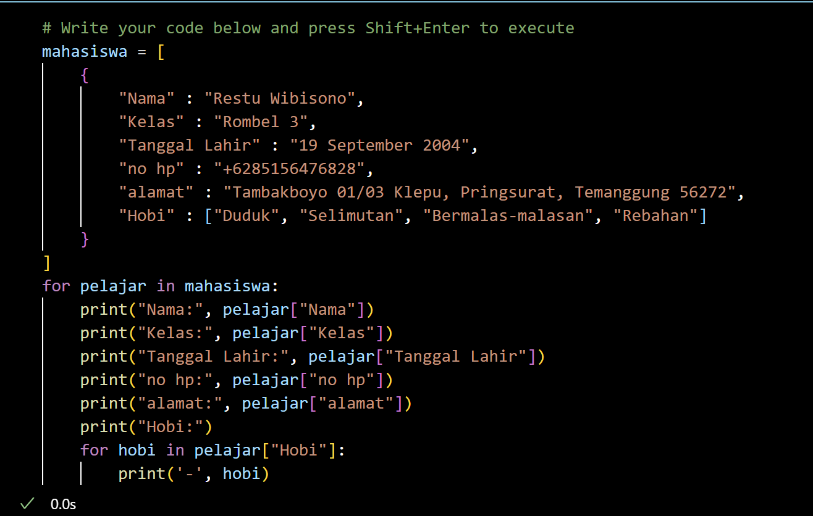

1. Buat variabel "mahasiswa" dalam bentuk list yang berisi dictionary. Dictionary berisi informasi tentang mahasiswa, seperti nama, kelas, tanggal lahir, nomor ponsel, alamat dan hobi.
2. Jalankan perulangan menggunakan sintaks " for pelajar in mahasiswa:". Artinya program melakukan iterasi atau iterasi sebanyak data yang ada di daftar " mahasiswa". Dalam hal ini, data mahasiswa hanya ada satu.
3. Dalam setiap iterasi, program mencetak informasi tentang setiap atribut siswa menggunakan sintaks “print()”. Atribut-atribut ini digunakan sebagai key dictionary “pelajar”.
4. Setelah mencetak atribut tunggal (seperti nama, kelas, tanggal lahir, nomor ponsel, dan alamat), program menjalankan loop lagi untuk mencetak setiap elemen atribut "Hobi".
5. Pada setiap iterasi, program mencetak elemen hobi dengan sintaks "print()".

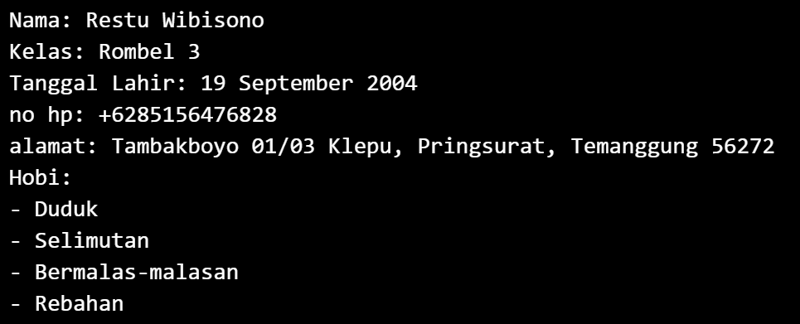

1. **Kesimpulan**

Adapun kesimpulan yang dapat diambil pada praktikum ini sebagai berikut :

1. Pentingnya Memahami Struktur Data: Penting untuk memahami berbagai struktur data seperti daftar, tupel, array, dan kamus. Memahami karakteristik, kegunaan, dan perbedaan antara struktur data.
2. Fleksibilitas bahasa pemrograman Python: Bahasa pemrograman Python menawarkan fleksibilitas dalam menggunakan struktur data yang berbeda. Tergantung pada kebutuhan dan karakteristik data yang akan diproses.
3. Akses dan pemrosesan data yang mudah. Dengan menggunakan struktur data seperti list dan dictionary, dapat dengan mudah mengakses dan memanipulasi data. Misalnya, dapat dengan mudah mengakses properti siswa praktik menggunakan dictionary key.
4. Hubungan antara konsep dan implementasi: Melihat bagaimana konsep struktur data diimplementasikan dalam bahasa pemrograman Python. Ini akan memperkuat pemahaman tentang konsep-konsep ini dan membantu menerapkannya dalam pemrograman sehari-hari.
5. Menerapkan Prinsip DRY (Don't Repeat Yourself): Mrogram menggunakan loop untuk mencetak atribut mahasiswa dan elemen hobi. Dengan demikian, program ini mengikuti prinsip DRY, menghindari pengulangan kode yang tidak perlu.
6. Penggunaan loop dalam pemrosesan data: Loop digunakan untuk mengambil dan mencetak data dari struktur data. Hal ini menunjukkan pentingnya penggunaan loop ketika menangani data dengan banyak elemen.
7. **Referensi**

Ardiansah, I., & Permana, R. H. 2023. Memulai Python: Belajar Python dari Nol. CV. Cendekia Press.

Herho, S. H. S. 2018. Tutorial Pemrograman Python 2 Untuk Pemula.

Hidayah, A. K., Alam, R. G., & Prihandoko, P. 2023. STRUKTUR DATA DENGAN PYTHON. PT. Sonpedia Publishing Indonesia.

Jamaluddin, M. 2021. ALGORITMA DAN PEMROGRAMAN KOMPUTER DENGAN PYTHON.

Kurniawan, D. 2022. Pengenalan Machine Learning dengan Python. Elex Media Komputindo.

ST Wadi, H. 2018. Pemrograman Python: Untuk Pelajar & Mahasiswa (Vol. 1). TR Publisher.

Zein, A., & Eriana, E. S. 2022. ALGORITMA DAN STRUKTUR DATA.

**Ketentuan pengumpulan laporan praktikum:**

1. Laporan Diketik dengan ukuran paper A4.
2. Margins laporan Atas : 2 cm Kiri : 3 cm Kanan : 2 cm Bawah : 2 cm
3. Font Times New Roman ukuran 12.
4. Spasi 1,5.
5. Tidak boleh menggunakan garis tepi.
6. BAB ditulis dengan huru kapital.
7. Keterangan gambar di tulis di bawah gambar.
8. Laporan dikumpulkan paling lambat di hari praktikum minggu selanjutnya, jika terlambat diberi pengurangan nilai.
9. Copas laporan orang lain diberi pengurangan nilai.